家长的担心 孩子的保护

原姿晴 [有理儿有面](javascript:void(0);)

**有理儿有面**

微信号 youli-youmian

功能介绍 你说是不是

2020-10-08[原文](https://mp.weixin.qq.com/s?__biz=Mzg3MjEyMTYyNg==&mid=2247513955&idx=2&sn=7868b832082919d31e42e9cd21479c75&chksm=cef6e316f9816a00b4e3e36fe64218f09c12022f25ec124590cd0304d07c71a20fa58525b1aa&scene=27#wechat_redirect&cpage=60) 发表于

收录于合集





**全文共1205字，图片1张，预计阅读时间为3分钟。**

**文章发于“有理儿有面”（youli-youmian），欢迎大家在朋友圈和微信群转发。**

**公众号及其他平台转载请在后台留言。**



▼

本文作者：香港媒体人 原姿晴

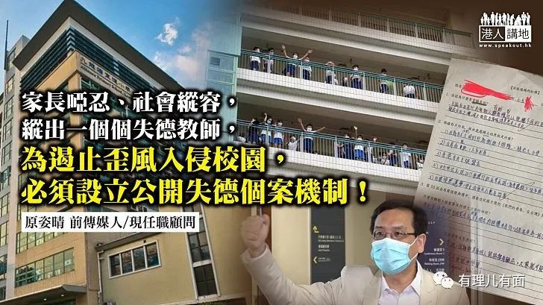

最近与朋友聊起孩子经，听了不少令人心里发毛的故事。

朋友A说：女儿六岁、刚上小学，她很醒目知道不可随便提起警察，有新姨姨、新朋友都会先问我可不可以讲。

朋友B说：儿子很喜欢警察，在街上遇见警察会很兴奋，要拍照，我跟他说千万不要在学校讲“喜欢警察”。

朋友C说：我都好惊！有老师对儿子说，老师在学校讲了什么也不要告诉爸妈，到底是什么事不可让家长知道？

**学生：老师说不要告知爸妈**

笔者越听越心寒，为什么我们的孩子，小的才六岁大，要变得那么“世故”，这么小就要学会讲“善意谎言”？！向来直率的我，追问朋友有没有向学校投诉，朋友即面有难色，表示深怕子女会被针对，“个仔在人手上，没办法呢！”就此不了了之。不过家长哑忍、社会纵容，近年就纵出一个又一个失德教师。最新的案例，就是宣道小学教师在设计教案、教材和工作纸时，渗入大量“港独”讯息，结果被教育局“钉牌”。事件在2019年3月发生，当时社会甚或官场仍有不少人认为“港独” “不成气候”。但事件在去年9月被举报，经过漫长的调查，教育局才于近日公布取消涉事老师的注册教师资格。然而，这个“播毒”教师个案会否只是“冰山一角”呢？课室内，老师向学生灌输的讯息或价值观，我们真的无从监察吗？

**孩子反问家长：“港独”有甚么好处？**

立法会教育界议员兼教协副会长叶建源极力为“播独”教师辩护，托辞说该教师只是“教言论自由”，启发学生独立思考，今次事件随时会引至教师日后自我审查及寒蝉效应云云。但敢问，对于大约只有十岁的小五学生，为何要他们探讨“港独”的原因？又有必要花50多分钟去介绍一个非法“港独”组织的宗旨及政纲，甚至要学生表态会否赞成那些“港独”政纲？有宣道小学的家长在电台节目表示，他的孩子放学回家后，多次问他“港独有甚么好处？”、“民族党是什么？”，这家长表示孩子那么小，连他自己也不知道怎样简单地向他解释“港独”，他只能说“你还是小，政治的事不要理太多”。

家长们一向都很信任学校和教师，不但传授知识予孩子，还会培育孩子的品德和价值观。没想到，现在学校会教学生，诅咒警察“死全家”、“违法抗争”、歪曲“鸦片战争”历史称“英国要禁烟才攻打中国”，还教孩子“港独”，更离谱是要他们当场表态！连本身要守护孩子的教师也在散播仇恨、违法讯息、甚至混淆大是大非，难怪在示威场上，违法抗争的人越见年轻，甚至有13岁男童因为藏有汽油弹而被捕。

**设立公开失德个案机制**

政治不可凌驾专业，为遏止歪风入侵校园，为保护孩子在健康学习环境里成长，我们要揪出、严惩教育界的坏分子，我支持教育局公开教师专业失当个案，最起码都要把个案情节、性质以及学校名称公布出来，令教育界、家长、学生有所警剔，社会有所防范。

本文转自港人讲地





**关注公众号：**

**有理儿有面**

**理   性｜   揭   秘｜   探   讨**







### 精选留言

用户设置不下载评论